Au 07/05/2026 :
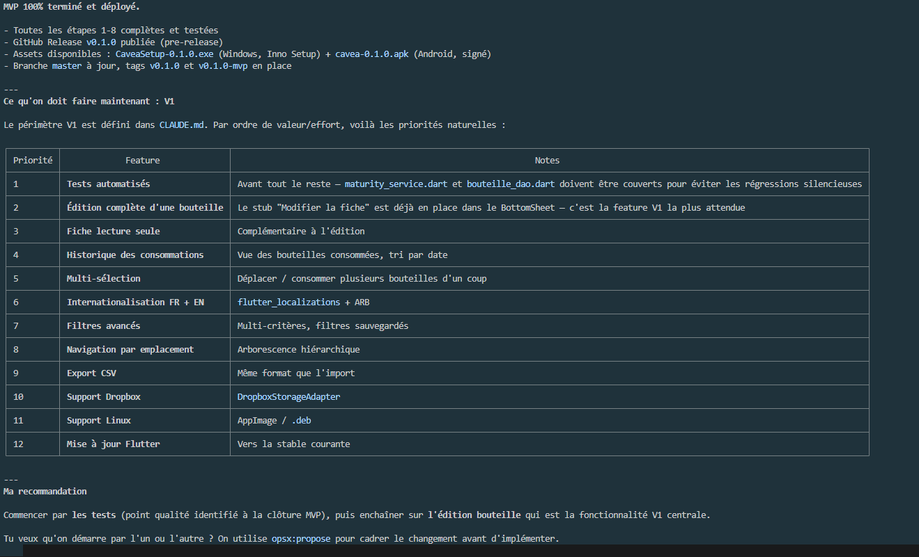

Préciser la 4 : on doit pouvoir réhabiliter une bouteille (consommation erronée) => suppression date de sortie, note et commentaire de dégustation. On peut modifier une bouteille consommée mais on ne peut supprimer la date de sortie (réservé à la fonctionnalité de réhbailitation) bien qu’on puisse la modifier comme le reste.

